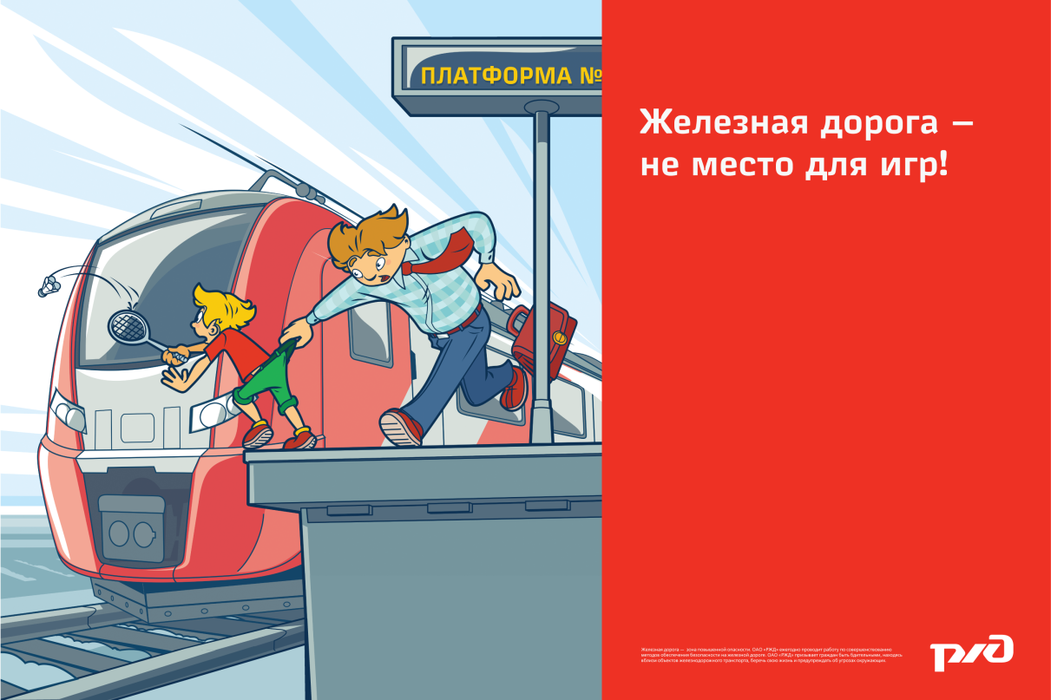

ПОЛОЖЕНИЕ
О КОНКУРСЕ ДЕТСКИХ ТВОРЧЕСКИХ РАБОТ, ПОСВЯЩЕННОМ БЕЗОПАСНОСТИ НА ЖЕЛЕЗНОЙ ДОРОГЕ

«Железная дорога -не место для игр»

1. Общие положения
1.1. Конкурс проводится в рамках профилактических мероприятий, направленных на предупреждение травмирования несовершеннолетних граждан на объектах железной дороги .
2. Цель конкурса
2.1 Цель конкурса – воспитание у подрастающего поколения поведенческой культуры безопасности нахождения на объектах инфраструктуры железнодорожного транспорта, а также предупреждение случаев травмирования.
3. Участники Конкурса.
3.1 в конкурсе может принять участие любой ученик 1-11 классов.
4. Номинации конкурса
4.1. На Конкурс принимаются творческие работы, рисунки и проекты учащихся по следующим номинациям:
-«Правила безопасного поведения на железной дороге» : рисунок, плакат, открытка, фотография, компьютерная графика и т.д.
-«Азбука безопасного поведения » : сочинение, сказка, кроссворд, эссе, презентация и т.д.
-«Моя семья на железной дороге»: семейные истории, видеоклипы, фотоколлажи, презентации и т.д.

5. Порядок проведения Конкурса.
5.1. Конкурс проводится с 23 октября по 9 ноября 2020 года
Итоги конкурса будут подведены 10 ноября 2020 года .
6. Награждение
6.1 Победители и призеры конкурса в каждой номинации награждаются дипломами и подарками от РЖД.
6.2 Лучшие работы размещаются на сайте МБОУ «Гимназия № 11».

